Efekat staklene bašte i globalno zagrevanje planete

Postojanje atmosphere podiže značajno temperature površine Zemlje u odnosu kada atmosfera ne bi postojala. Ako za trenutak ignorišemo oblake, atmosfera uglavnom propušta upadni solarni fluks ali je većinom nepropusna za infracrvene, termalnu radijaciju. Prema tome, atmosfera formira omotač oko Zemlje koji je hladniji na spoljašnjoj strani nego na unutrašnjoj. Tako da je efektivna temperature spoljašnje strane omotača oko 255K, tj., temperatura koja čini radijacionu ravnotežu sa upadnim sunčevim zračenjem, dok je temperature baznih slojeva atmofere za oko 33K veća.
Efekat staklene baste je popularan termin za ulogu atmosphere na Zemlji, koji se sastoji u porastu temperature. Ime se formiralo analogno staklenoj bašti (stakleniku) koji propušta svetlost unutra (većinom u vidljivoj oblasti) a nepropusna je za veće talasne dužine koje se emituju iz staklenika i time se sprečava hlađenje istog. Pošto staklenici takođe koče konvekciju i smanjuju hlađenje kondukcijom, potpuna analogija nije ispravna, ali se termin ustalio , ignorišući tu razliku.
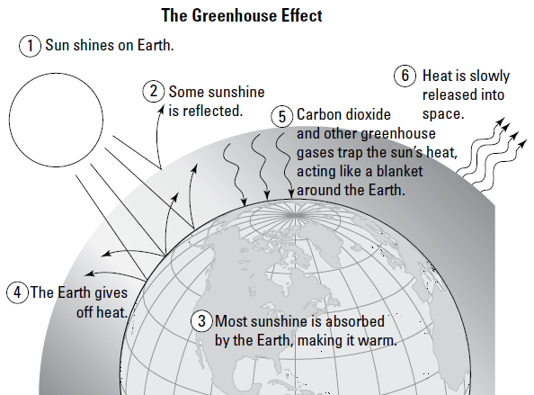
Efekat staklene bašte

Ključne karakteristike efekta staklene bašte su:
- Na energetski balans blizu Zemljine površine utiče, uglavnom, koncentracija minornih konsituenata u atmosferi dok, glavni činioci atmosfere $N_{2}$ i $O_{2}$ igraju neznatnu ulogu.
- Prirodna ili pre-industrijska koncentracija gasova staklene bašte je ugrejala Zemlju za oko 33K i bez njih Zemlja bi bila svuda zamrznuta. (Ovo zovemo „prirodni“ efekat staklene bašte).
- Koncentracija gasova staklene bašte kao što su ugljen dioksid, metan, ozon i freon, kojih ima najviše u atmosferi posle vodene pare, se menja zbog ljudskog (antropogenog) faktora.
- Prosta teorija predviđa dalje uvećanje temperature Zemljine površine, kao odgovor na trend povećanja koncentracije tih minornih konstituenata u atmosferi. To bi se moglo nazvati „uvećan“ efekat staklene bašte.
- Kompleksna teorija modifikuje te promene zbog uključivanja pozitivnih i negativnih povratnih sprega čiji krajnji efekat nije lako predvideti.
- Ali i najprostiji i najsloženiji modeli predviđaju ozbiljne promene na Zemljinoj površini od 5K u ovom veku.

Otkriće veze između potencijalnog globalnog zagrevanja i ljudske aktivnosti se pripisuje S. Arhenijusu (1859-1927), koji je notirao da bi se koncentracija ugljen dioksida u atmosferi mogla povećati sa sagorevanjem fosilnog goriva. A originalni naziv „efekat staklene bašte“ se pripisuje J. Fourier-u 1827 kada je notirao da postojanje atmosfere mora imati uticaj na temperauru Zemljine površine.
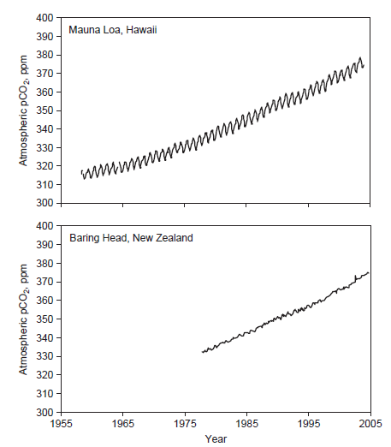
Koncentracija CO₂ u atmosferi u ppm (part per milion-deo od milion (zapreminski))
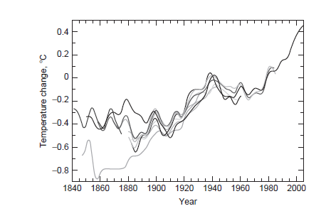
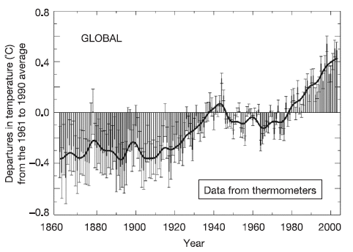

Modeli energetske ravnoteže i efekta staklene bašte

Najprostiji model
Planeta nema atmosferu
Poći ćemo od zakona održanja energije tj., koliko energije Zemlja primi od Sunca toliko izrači nazad u kosmički prostor:
$$E_{in}=E_{out}$$
Primenićemo Štefan-Bolcmanov zakon za dobijanje ukupne snage zračenja od Sunca u jedinici vremena:
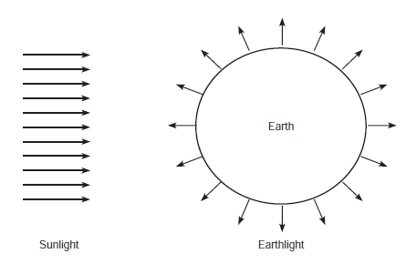

$E_{Sun}=4πR_{Sun}^{2}$σ$T_{Sun}^{2}$
i pošto ista količina energije mora da prođe kroz sferu sa centrom u Suncu i poluprečnikom $R_{SZ}-$ rastojanje od Sunca do Zemlje, imamo
$$E_{Sun}=4πR_{SZ}^{2}S$$
gde je $S-$solarna konstanta. Odavde dobijamo da je solarna konstanta
$$S={\left(\frac{R_{Sun}}{R_{SZ}}\right)}^{2}T_{Sun}^{4}$$
Energija koju izrači Zemlja u jedinici vremena je
$$E_{Z}=4πR_{Z}^{2}T_{Z}^{4}$$

U ravnoteži, ta ista energija mora biti apsorbovana Zemljom
$E_{Z}=\left(1-A\right)SπR_{Z}^{2}$ ,
$$T_{Z}=\sqrt[4]{\frac{\left(1-A\right)S}{4}}.$$
i ako uzmemo vrednost za a $A=0.3,$ naći ćemo da je efektiva emitujuća temperatura (nekad se ona zove i radiometrijska temperatura ) Zemlje $T_{Z},$ aproksimativno 255K ili -18⁰C.
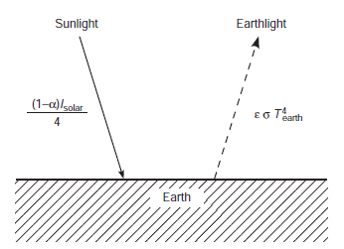
S druge strane, srednja temperatura površine Zemlje je oko 288K tj., razlikuje se za 33K. Ta razlika se opisuje time da termalna emisija Zemlje u kosmički prostor, uglavnom potiče iz hladnijih delova atmosfere tj, troposfera je praktično nepropusna („optički debela“) za termalno zračenje Zemlje. To znači da troposfera apsorbuje zračenje Zemlje i onda gornji hladniji delovi atmosfere emituju zračenje u kosmos i time drže u ravnoteži energetski budžet Zemlje.

Prosti fizički model efekta staklene bašte

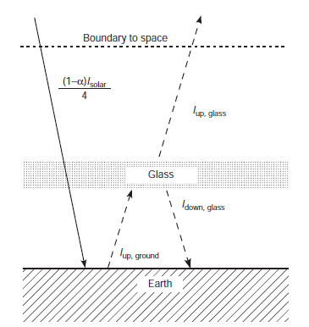
Ako atmosferu modelujemo kao stakleni omotač koji potpuno propušta vidljivu svetlost Sunca i potpuno apsorbuje termalno zračenje Zemlje (slika gore), tada ćemo pisati jednačine radijacionog balansa i za Zemlju i za atmosferu. Uzećemo i uslov da upadnu energiju koju dobija Zemlja zajedno sa atmosferom od Sunca mora biti jednaka termalnom zračenju koje zrači stakleni omotač prema svemiru. Uzećemo i da staklo emituje termalnu energiju kao crno telo. Neka je temperatura atmosfere tj, u modelu temperatura stakla $T_{a}≡T_{stakla}$
Dakle, imamo sledeće relacije:
$$2T_{a}^{4}=T_{Z}^{4}$$
tj., stakleni omotač dobija samo energiju zračenjem površine Zemlje a zrači i prema kosmosu i prema Zemlji. A Zemlja osim energije sa Sunca dobija i jednu polovinu zračenja od staklenog omotača
$$T_{Z}^{4}=\frac{\left(1-A\right)S}{4}+T_{a}^{4}$$
Pošto mora postajati baalns između energije koju dobija sistem i energije koju izrači atmosfera nazad u kosmički prostor tj, temperatura staklenog omotača mora biti ista kao i temperatura površine Zemlje u prethodnom modelu kada nije bilo atmosfere tj, 255K
$$T_{a}^{4}=\frac{\left(1-A\right)S}{4}$$
$$T_{Z}=\sqrt[4]{2}T_{a}$$
Vidimo da temperatura površine Zemlje mora biti veća od temperature staklenog omotača za oko $\sqrt[4]{2}=1.189.$ Zanači, račun nam pokazuje u ovom prostom modelu da će se temperatura površine Zemlje povećati za 19%. Ovaj model nam daje temperaturu Zemlje $T_{Z}=\sqrt[4]{2}∙255K=303K.$ Dakle uvećani efekat staklene bašte od 48K je veći od ocenjenog 33K i nije iznenađenje. Razlog je naravno zbog jednostavnosti primenjenog modela.

Gasovi staklene bašte
Gore razmatrani model efekta staklene bašte je idealizovan model i nedostaje još mnogo faktora koji utiču na energetski balans u realnoj atmosferi. Prvi zadatak je da razumemo kako realni gasovi interaguju sa IC zračenjem u realnoj atmosferi.

Gasovi, vibracije i svetlost
Praktično celokupna masa atoma je u njegovom jezgru, što nas koceptualno podseća na masivno Sunce kao centar Sunčevog sistema. Dva jezgra od dva različita atoma se uvek odbijaju zbog istoimenog pozitivnog naelektrisanja. Prostor gde se nalaze elektroni oko jezgara se određuje sa verovatnoćom kvantno-mehanički i taj prostor kao oblaci se nazivaju orbitalama. Za neke kombinacije atoma ti elektroni mogu da se nađu u orbitalama koje se dijele između dva jezgra. Takvi elektroni kao lepak drže te atome zajedno u molekulu i čine hemijsku vezu.
Hemijska veza je slična opruzi tj, dozvoljava izvesnu slobodu kretanja atomima. Postoji određeno optimalno rastojanje gde ceo sistem ima minimalnu energiju. Ako se dovedu na manje rastojanje, sila odbijanja jezgara će ih udaljiti a ako odu na veća rastojanja dobija se manje energije zbog zajedničkog delenja elektrona. Dakle, slično oscilatoru, atomi mogu da se približavaju odnosno udaljavaju jedan u odnosu na drugi oko ravnotežnog položaja. To se naziva vibracija istezanja.
Jedan atom može da ućestvuje u više hemijskih veza. Tada se veze i ekstra elektroni, koje poseduje centralni atom, orijentišu na taj način da je opet ukupna energija sistema minimalna. Sada, naravno, postoji izvesna sloboda kretanja u pravcu promene ugla hemijske veze i to se naziva vibracija savijanja.
Hemijske veze vibrriraju tačno na određenim frekvencijama

Te frekvencije zavise kao i kod klasičnog oscilatora od mase jezgara i od energije hemijske veze koja drži zajedno atome u molekulu.
Većina molekula u tečnostima i čvrstiom stanju nisu „probirljivi“ oko frekvencija IC zračenja i oni apsorbuju i emituju skoro čitav spektar IC frekvencija jer su jake interakcija između molekula i oni „pokrivaju“ čitav spektar IC zračenja. Drugim rečima u ovoj oblasti spektra tečnosti i čvrsta tela se ponašaju, praktično, kao apsolutna crna tela.
Većina molekula vazduha uopšte, niti apsorbuje niti emituje IC zračenje iz razloga što vibracije njihovih hemijskih veza ne prave disbalans električnog polja. Najzastupljeniji molekuli vazduha N₂ i O₂ su simetrični molekuli, napravljeni od istih atoma, čija električna polja prosto poništavaju jedan drugog. Nijedan atom ne može privući elektrone više od drugog, tako da nema razlike između električnih polja molekula sa jedne ili druge strane. Simetrija se ne može narušiti istezanjem ili savijanjem tako da simetrični molekuli, sa samo dva atoma, ne mogu nikad biti „gasovi staklene bašte“.
Da bi emitovao ili apsorbovao infra-crveno zračenje molekuli moraju biti električno asimetrični ili bar kratko-vremenski asimetrični.
Ako bi se simetrija molekula narušila, imajući različite tipove atoma kao što su npr, ugljen-monoksid (CO) ili azotni oksid (NO), molekuli tada imaju neke osobine gasova staklene bašte. Oba ova molekula su prilično reaktivna tako da ih nema dovoljno u atmosferi, ali su dobri za opisivanje kao među-korak kod prelasku ka složenijim molekulima kao što je CO₂. Imajući različita naelektrisanja jezgara atoma u sastavu molekula ima za posledicu da na elektrone, koji čine hemijsku vezu, deluju različite privlačne sile tako da je jedna strana molekula više pozitivnij a samim ti druga strana, koja jače privlači elektrone hemijske veze, više negativnija. Taj disbalans naelektrisanja čini dipolni moment. Kada molekul osciluje on menja to električno polje a menjanje tog električnog polja je način kako molekul interaguje sa IC zračenjem. Menjajuće polje se može dobiti i samim rotiranjem molekula. Dakle, oscilovanje (vibriranje) atoma u takvom molekulu koji ima dipolni moment, generiše elktromagnetni talas i ako se frekvencija tog talasa poklapa sa frekvencijom IC zraka onda je verovatnoća interakcije (apsorpcije i emisije) velika.
Forma molekula CO₂ je duž prave linije sa atomom ugljenika u sredini i data je na slici niže. Atomi kiseonika u jezgru imaju više protona (8) od jezgra atoma ugljenika (6), tako da imaju tendenciju da elektrone koje dele sa atomom ugljenika više privuče sebi. Ali, istu tendenciju ima atom kiseonika sa druge strane, tako da molekul nema permanentnu asimetriju električnog polja (dipolni moment). Ako se molekul isteže ili rotira, simetrija se neće poremetiti tj, neće postojati ni efekt na stvaranje promenljivog električnog polja.
Međutim, dva moda vibracije generišu asimetriju u električnom polju. Najvažniji CO₂ vibracioni mod za klimu je mod savijanja. Kada je molekul CO₂ savijen, atomi kiseonika vuku više negativnog naelektrisanja (elektrona) na jednu stranu, time ostaje višak pozitivnog naelektrisanja na drugoj strani i formira se električno polje. CO₂ vibracije savijanja emituju i apsorbuju IC zračenje tj, taj mod je infracrveno aktivan.
Vibracioni mod savijanja molekula CO₂ apsorbuje pik Zemljinog IC zračenja i time prestavlja moćnu polugu u regulaciji klime na Zemlji.
CO₂ vibracioni mod je važan za klimu.
Drugi vibracioni mod je asimetrično istezanje, gde se jedna veza isteže a duga sabija i tako vibrira ceo molekul, napred-nazad. Na ovim frekvencijama ima manje IC zračenja tako da ovaj mod nije važan za Zemljin radijacioni energetski budžet.
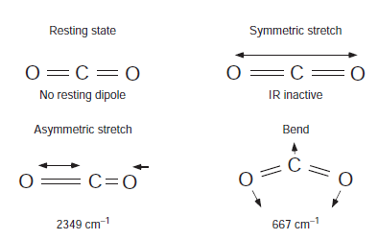
Vibracioni modovi molekula ugljen-dioksida CO₂ koji interaguju sa IC zračenjem
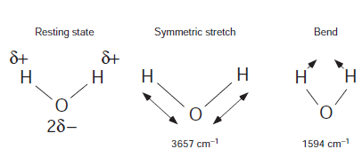
Vibracioni modovi molekula vode H₂O koji interaguju sa IC zračenjem u atmosferi
Molekuli vode su već savijeni u svom energetski minimalnom stanju. To je iz razloga koji smo već objasnili, da atom kiseonika vuče većom silom par elektrona koji čine hemijsku vezu i samim tim ima viška negativnog naelektrisanja na toj strani, dok odbija atome vodonika (njihova jezgra) i tako imamo višak pozitivnog naelektrisanja na drugoj strani. (slika iznad). Za razliku od molekula ugljen-dioksida, molekul vode ima dipolni momenat i kada je u ravnotežnom položaju. Kao i kod molekula NO, molekul vode može da rotira stvarajući promenljivo električno polje i time emitovati elektromagnetne talase. Pošto je raspored jezgara kompleksniji kod H₂O nego kod NO, postoji i mnogo više modova vibracije kod molekula vode, uključujući i istezanje i savijanje. Ti modovi su takođe infra-crveno aktivni.
Vodena para je vrlo električno asimetrična i može apsorbovati i emitovati zračenje na mnogim IC frekvencijama
Dakle, veličina efekta staklene bašte zavisi od detalja spektralnih osobina gasova u atmosferi, kao što su jačina i pozicija spektralnih linija, kako su grupisane u trake i gde je centar te trake u odnosu na Plankovu funkciju. Pozicija trake određenog molekula u spektru određuje koliko je taj molekul efektivan u blokiranju infra-crvenog zračenja od površine Zemlje. Na pr., jaka traka na talasnoj dužini gde je emisija slaba, može biti manje efektivna od slabe trake blizu pika emisije. Ili, slaba traka, koja se preklapa sa nekom jakom trakom drugog molekula, daleko manje doprinosi apsorpciji nego da je na delu spektra gde ta apsorpcija ne postoji od drugih molekula. Tako, ugljen-dioksid, koji je prisutan u atmosferi samo 0.035% , ima daleko veći značaj u efektu staklene bašte od azota i kiseonika.
Ugljen-dioksid je najvažniji antropogeno-produkovani gas staklene bašte zbog tre glavna razloga:
- Iako je zastupljenost CO₂ samo 0.035% u atmosferi, to je najzastupljeniji gas od ostalih gasova staklene bašte;
- Kao produkt sagorevanja mu se stalno povećava koncentracija u atmosferi zbog pojačane globalne industrijalizacije;
- Jaka traka CO₂ na $15m$, leži blizu pika Plankove funkcije za tipične temperature atmosfere. Maksimizirajući radijativno hlađenje.
Koncentracija CO₂ je oko 360ppm danas, i u poređenju sa stabilnom koncentracijom od 280ppm pre industrijskog doba, tj, pre 1700 godine, promena je značajna. Uvećanje koncentracije CO₂ je zbog sagorevanja fosilnih goriva u cilju transporta, zagrevanja prostora, generisanje električne energije a isto tako sa promenom prirodnog sistema vegetacije od kojih je najekstremniji slučaj krčenja šuma.
Treba navesti i ostale važne gasove staklene bašte kao što su metan, azotni oksidi, ozon i hloro-fluoro-ugljenici (CFC).

Poboljšani model efekta staklene bašte
U ovom modelu se uzima u obzir vertikalni profil temperature atmosphere. Ona je takođe hladnija u gornjim slojevima isto kao i u modelu staklenog omotača koji smo gore razmatrali. Dakle efekat staklene baste dejstvuje slično u oba slučaja. Stvari ovde postaju složenije jer je temperaturna struktura kontrolisana konvekcijom.
U modelu staklene baste smo imali da je stakleni omotač hladniji od površine Zemlje tj., intezivnije IC zračenje dolazi sa površine Zemlje, apsorbujese staklenim omotačem i onda se ponovo emituje u kosmički proctor slabijeg intenziteta. Ta perturbacija protoka energije i stvara efekat staklene bašte.
Ako između staklenog omotača i Zemljine površine postavimo toplotni izmenjivač (slika niže) posle izvesnog vremena će se izjednačiti njihove temperature. Pošto stakleni omotač održava balans sa upadnom solarnom energijom ona mora u srednjem imati istu temperaturu, “temperature kože”. Sada i Zemljina površina ima istu temperature i efekat staklene baste nestaje.
Ako nema kontrasta temperature nema ni efekta staklene bašte
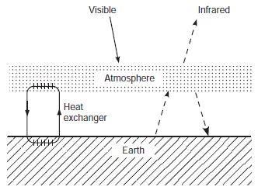
Ideja sloja kod realne atmosfere nije baš najasnija ali je korisna . Kao što znamo, zbog adijabatske konvekcije, temperatura atmosfere opada sa konstantnom brzinom, u srednjem $6^{0}C/km$ . Taj, najniži deo atmosfere-troposfera, sadrži 90% vazduha i sve su vremenske prilike vezane za nju. Atmosfera dostiže svoju najnižu temperaturu u tropopauzi na visini oko 10km. Kao što vidimo na slici niže, stub vazduha, za razliku od sloja (stakleni omptač u prethodnom modelu), ima linearno promenljivu temperaturu kao funkciju od visine.

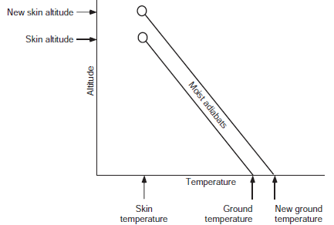

IC zračenje koje se prostire od Zemljine površine se različito ponaša: na nekim frekvencijama ono se prostire u kosmički prostor bez interakcije sa atmosferom a ostatak se apsorbuje gasovima staklene bašte i ponovo emituje. Nema takvog određenog mesta, kao u modelu staklenog omotača, sa koga se emituje IC zračenje u kosmički prostor, ali je korisno definisati tu neku srednju visinu („visinu kože“) odakle taj stub vazduha emituje IC zračenje u kosmos. Ako definišemu tu teperaturu $T_{kože}$ , ona uvek mora biti tkva da emitovana energija mora biti jednaka solarnoj upadnoj energiji, tj, mora biti oko 255K. Na primer, ako je ta visina kože na 5km, tada možemo odrediti temperaturu Zemljine površine kao:
$$T_{z}=T_{kože}+\frac{6^{0}C}{km}∙5km$$

Ako sada imamo veću koncentraciju gasova staklene bašte, visina kože će porasti, tj, emitovaće se u prostor IC zračenje sa veće visine, a to znači sa mesta manje temperature. Da bi se ponovo ostvario balans sa upadnom solarnom energijom, površina Zemlje mora da se greje da bi temperatura kože porasla na istu vrednost od 255K (vidi sliku).
Ako se visina kože promenila za $∆z_{kože}$, tada možemo odrediti koliko treba da se poveća temperatura na Zemlji:
$$∆T_{Z}=∆z_{kože}(km)∙\frac{6^{0}C}{km}$$
Više CO₂$→$Veća visina kože$→veća temperatura površine Zemlje$

Povratne sprege (feedback)
Da bi uračunali i druge efekte u pravljenju klimatskog modela, moramo pre svega uzeti u obzir povratne sprege, koje doprinose enormnom uvećanju kompeksnosti.

Pozitivna i negativna povratna sprega
Povratna sprega predstavlja zatvorenju petlju uzroka i posledice sa centalnom promenljivom (vidi sliku niže). Uglavnom je ta centralna promenljiva temperatura Zemljine površine. Da bi se videlo dejstvo povratne spege možemo napraviti misaoni eksperiment npr, kako se menja temperatura sa promenom nekog spoljašnjeg faktora-recimo solarna insolacija. Pozitivna povratna sprega bi uvećala temperaturu u odnosu na slučaj kada te sprege ne bi bilo., tj., pojačala bi promenu temperature. Negativna povratna sprega se suprostavlja nekoj spoljašnjoj sili, težeći da stabiliše centralnu promenljivu.

Štefan-Bolcmanova povratna sprega
Energetski budžet Zemlje balansira IC zračenje Zemlje sa upadnom solarnom radijacijom, negativnom povratnom spregom. Izlazno zračenje Zemlje zavisi od četvrtog stepena temperature $T_{Z}^{4}$. Ako se iznenada dovede velika energija na Zemlju, recimo sudar se sa velikim asteroidom bi uvećao temperaturu Zemlje, što bi dovelo do intezivnijeg energetskog gubitka IC zračenjem Zemlje i ona bi se ponovo ohladila na ravnotežnu temperaturu. To je primer negativne povratne sprege koja dejstvuje suprotno perturbaciji.
Negativna povratna sprega je stabilizator

Albedo leda kao povratna sprega
Unutrašnja perturbacija klimatskog sistema kao što je na primer uvećanje koncentracije gasova staklene bašte u atmosferi dovodi do porasta temperature površine Zemlje. To dalje vodi ka većem topljenju ledenih površina i smanjenju albeda, reflektivnosti Zemlje, što dalje dovodi do povećanja temperature Zemlje itd. Ovo je primer pozitivne povratne sprege jer su perturbacija i dejstvo povratne sprege u istom smeru.
Pozitivna sprega je pojačivač

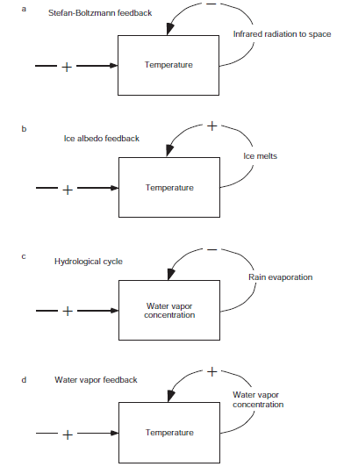

Povratna sprega vodene pare
Vodena para je efektivnija u apsorpciji IC zračenja od CO₂ pa ipak govorimo o ugljen-dioksidu kao glavnom činiocu u efektu staklene bašte a ne o vodenoj pari. To je pre svega zbog negativne povratne sprege koja kontroliše koncentraciju vodene pare u atmosferi na biko kojoj temperaturi kroz procese evaporacije i padavina. Naime, ako ima suviše vodene pare u vazduhu doći će do zasićenja (saturacije) što će rezultirati kondenzacijom. Sa druge strane ako je vazduh suv, tada će bilo koja količina vode težiti da isparava u vazduh.
Ali vodena para je takođe uključena i u pozitivnu povratnu spregu koja utiče na globalnu temperaturu (slika niže), tako što topliji vazduh omogućuje da više vode ispari pre nego što počnu padavine. Pošto je vodena para gas staklene bašte, uvećanje njene koncentracije u vazduhu će dalje uvećati temperaturu površine Zemlje i.td., ciklus povratne sprege se ponavlja. Snaga te povratne sprege je takva da može da udvostruči klimatski efekat zbog rasta koncentracije CO₂ u atmosferi.
Vodena para pojačava klimatske promene, ostvarene uticajem CO₂
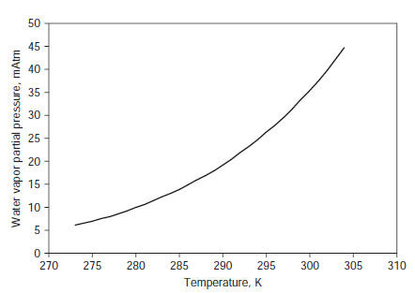
Voda ima veću tendenciju da isparava na višim temperaturama nego kada je hladnija. Grafk prikazuje ravnotežni pritisak vodene pare ili 100% relativne vlažnosti. Vazduh može imati i malo veću vrednost od ovih, ali ako koncentracija vodene pare bude mnogo veća od ovih, datih na krivoj, vodena para će da se kondenzuje u kapi kiše ili sneg.

Povratna sprega kopnene biosfere
Kopnena biosfera ima potencijal povratne sprege na klimu ako promene u vegetaciji menjaju albedo kopna. Ekspanzija šuma na severu u obasti koje su bile pod tundrom, mogu napraviti da površina Zemlje izgleda tamnije i time je više zagreva.
Kopno menja albedo i skladišti CO₂
Drveće takođe utiče na hidrološki ciklus tako što vrši ekstrakciju podzemnih voda, koja dalje isparava sa površina listova i taj proces se naziva transpiracija. Misli se da prašume tako opstaju, ekstrakujući podzemne vode, koje dalje isparavaju u atmosferu a onda se padavinama zatvara ciklus, umesto da otiču rekama u okean. U pustinjskim oblastima imamo pozitivni efekat biosfere: vegetacija umire a ond se zemljište suši i gubi sposobnost da drži vodu i time pojačava nedostatak vode.

Povratna sprega ciklusa ugljenika
Grejanje atmosfere povećava temperaturu okeana koji oslobađa rastvoreni CO₂ u sebi i znači, dovodi dalje do povečanja CO₂ u atmosferi.

Kontrolna pitanja
- Objasniti mehanizam efekta staklene bašte i kako to zagreva Zemljinu površinu. Koji gasovi su „gasovi staklene bašte“ i zašto drugi, uključujući N₂ i O₂ to nisu? Jeli za očekivati da će argon (Ar) i freon-12(CCl₂F₂) doprinositi efektu staklene bašte?
- Opisati prosti model vertikalne temperaturne strukture atmosfere u kojoj su temperatura stratosfere i brzina hlađenja troposfere konstante.
- U najprostijem jedno-dimenzionom modelu staklene bašte, atmosfera se predstavlja kao prosti sloj na efektivnoj radiometriskoj temperaturi Zemlje. Taj sloj je potpuno transparentan za solarnu radijaciju i potpuno nepropusan (potpuno apsorbuje) dugotalasnue infracrvenu emisuju sa Zemlje. Koja je ravnotežna temperatura Zemljine površine u tom modelu, pretpostavljajući da je radiometrijska temperatura Zemlje -18⁰C?
- Koju temperaturu površine Venere predviđa ovaj model jednog sloja, ako je solarna konstanta Venere dva puta veća od Zemljine i albedo je 0.76.

